

北京环球艺盟教育服务有限公司

版本：v1.0.0



2020-8-24

北京环球艺盟教育咨询服务有限公司

北京市朝阳区建外SOHO西区15号楼10层

|  |  |  |  |  |  |  |
| --- | --- | --- | --- | --- | --- | --- |
| **版本记录** | | | | | | |
| 版本 | 修改状态 | 修改日期 | 修改摘要 | 撰稿人 | 校对人 | 审核人 |
| V1.0 | 完成 | 2020.09.06 |  | 王鑫 |  |  |
| V1.1 | 完成 | 2020.09.06 | 增加FAQ章节 | 王鑫 |  |  |
|  |  |  |  |  |  |  |
|  |  |  |  |  |  |  |
|  |  |  |  |  |  |  |
|  |  |  |  |  |  |  |
|  |  |  |  |  |  |  |
|  |  |  |  |  |  |  |

目录

第1章 概述 2

1.1 名词解释 2

1.2 角色说明 2

第2章 场景与操作 3

2.1 资源由A校区转量到B校区 3

第3章 FAQ / 常见问题 8

问：资源由A校区转量到B校区在转量到C校区，资源费由谁来录入? 8

问: 资源由A校区转量到B校区在转量到A校区，资源费由谁来录入? 8

问：系统中的资源费为0，那么资源费如何处理？ 8

1. 概述
   1. 名词解释

* 资源：即ACG潜在学员, 销售顾问服务的对象，销售线索。
* 转量：量即数量，即ACG潜在学员, 转量：将ACG潜在学员由A校区转换到B校区的过程。
  1. 角色说明

|  |  |  |
| --- | --- | --- |
| 角色 | 赋能 | 备注 |
| 咨询顾问 | 1. 转量申请人, 即转量的拥有者 2. 资源费记录人 |  |
| 咨询主管 | 1. [转出校咨询主管]审核转量申请者 2. [接收校咨询主管]接收转量资源者 |  |

1. 场景与操作
   1. 资源由A校区转量到B校区

场景：学员【点点大】由【纽约A】校区转量到【海淀】校区

步骤一：[转出校区操作] 选择转量学员, 进入转量操作页面

* 操作角色：转出校销售顾问
* 操作方法：在【招生咨询】菜单 -【线索客户】子菜单 – 【操作】功能选项 -【转移资源】进入转量操作页面
* 操作图示：

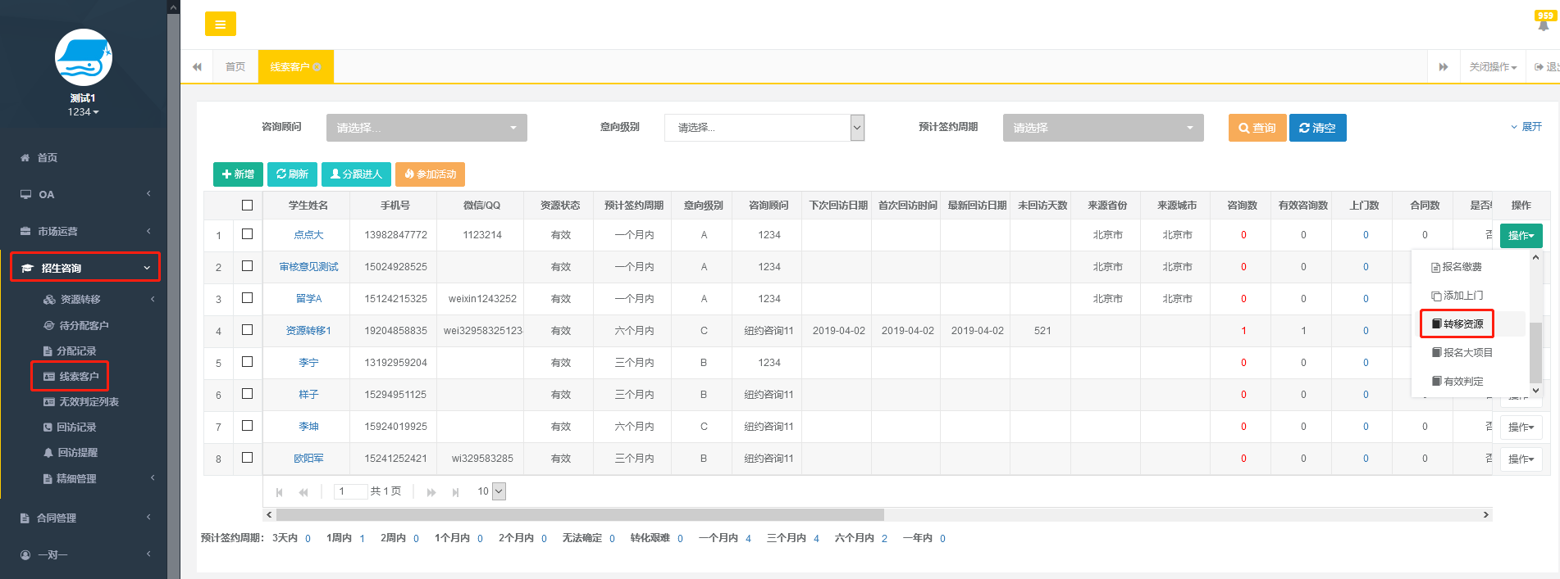

进入转量申请页面

步骤二：[转出校区操作] 设置转量，校区，原因等信息

* 操作角色：转出校销售顾问
* 操作方法：
  + 在转量操作界面中 - 选择转入校区，填写原因等信息, 保存转量信息
  + 在【招生咨询】- 【资源转出】- 【提交】转量申请
* 操作图示：

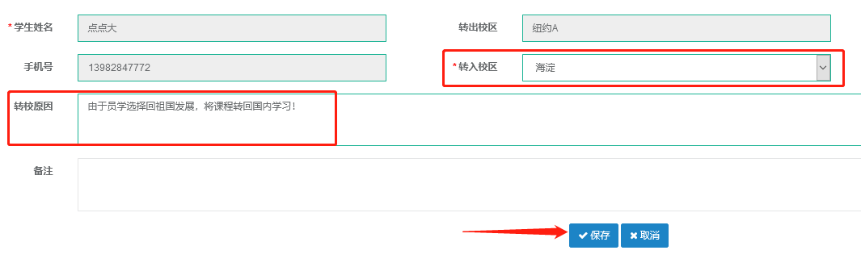

填写转量申请

步骤三：[转出校区操作] 转出校销售主管审核转量申请

* 操作角色：转出校销售主管
* 操作方法：
  + 在 【招生咨询】菜单 – 【资源转移】子菜单 - 【资源转出】- 【原校区咨询主管审核】进入审核界面
  + 在审核界面中 审核通过：流转到接收校区销售主管审核/接收，同时在【转移记录】列表中记录转量学员
  + 在审核界面中 不通过：流转回顾问。注：顾问可以重新发起转量申请
* 操作图示：

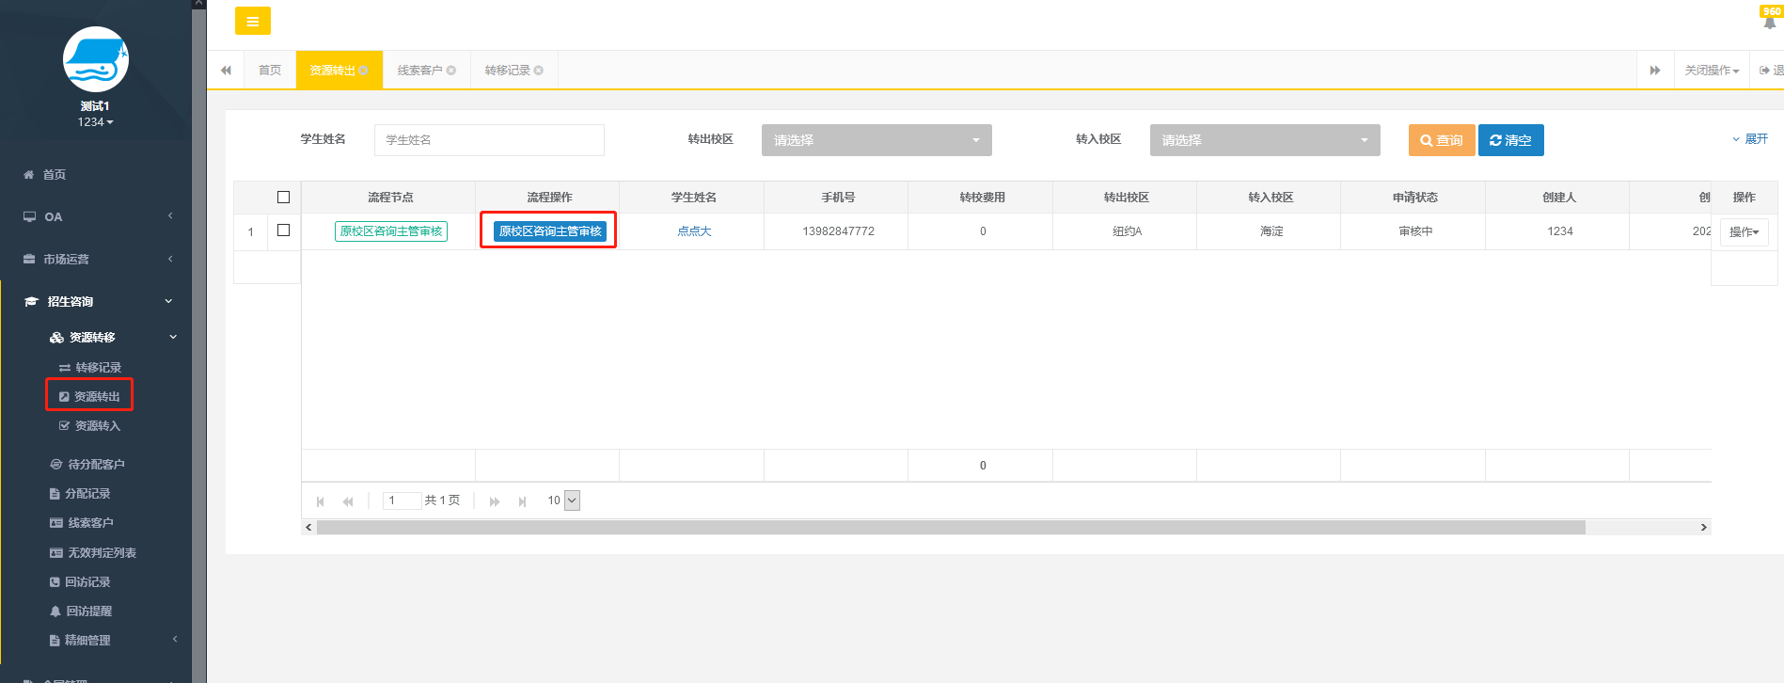

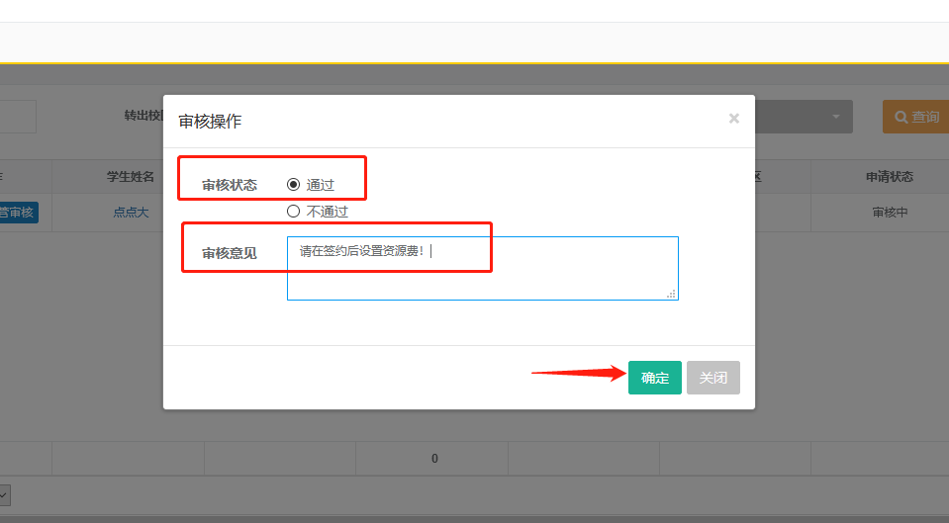

销售主管审核转量申请

步骤四：[接收校区操作] 接收校销售主管接收转量资源

* 操作角色：接收校销售主管
* 操作方法：
  + 在 【招生咨询】菜单 – 【资源转移】子菜单 - 【资源转入】- 【新校区咨询主管接收资源】进入审核界面，进行审核
  + 在审核界面中 审核通过：资源进入【待分配客户】列表中
  + 在审核界面中 不通过：流转回转出校顾问。 注：顾问可以重新发起转量申请
* 操作图示：

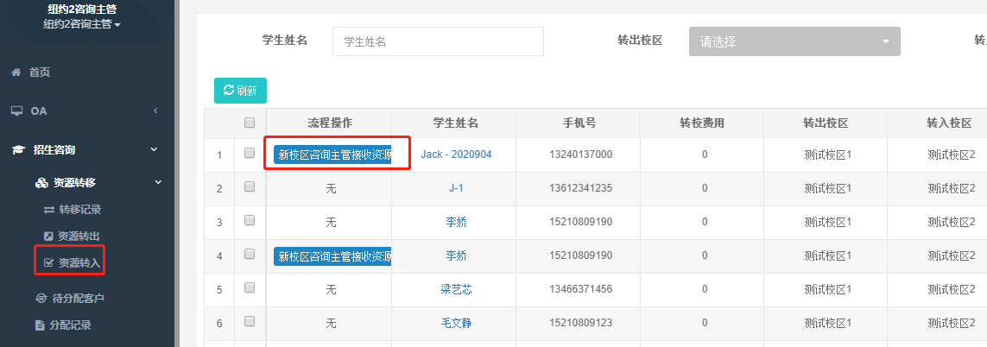

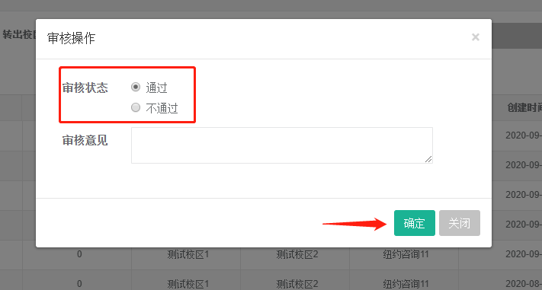

接收校主管审核转量

步骤五：[转出校区操作] 签约后 转出校咨询顾问设置资源费

* 操作角色：转出校销售顾问
* 操作方法：
  + 在【招生咨询】菜单 -【资源转移】子菜单 – 【转移记录】-【录入资源费】进入【录入资源费】
  + 系统将自动填写资源费0元，保存即可 注：资源请在线下流程中申请

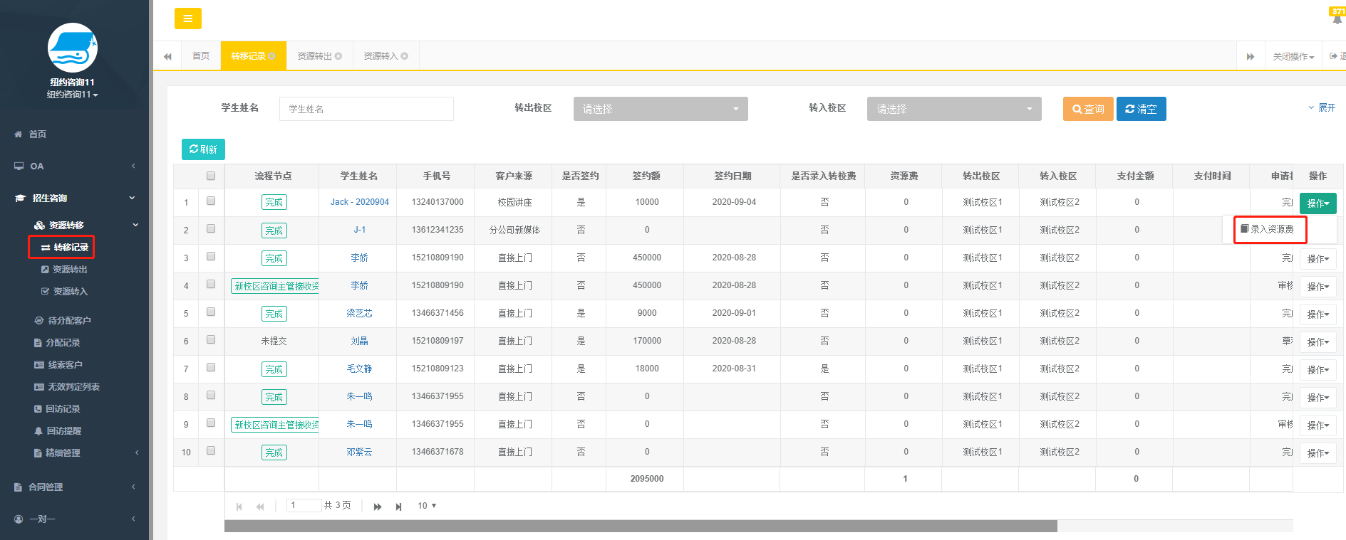

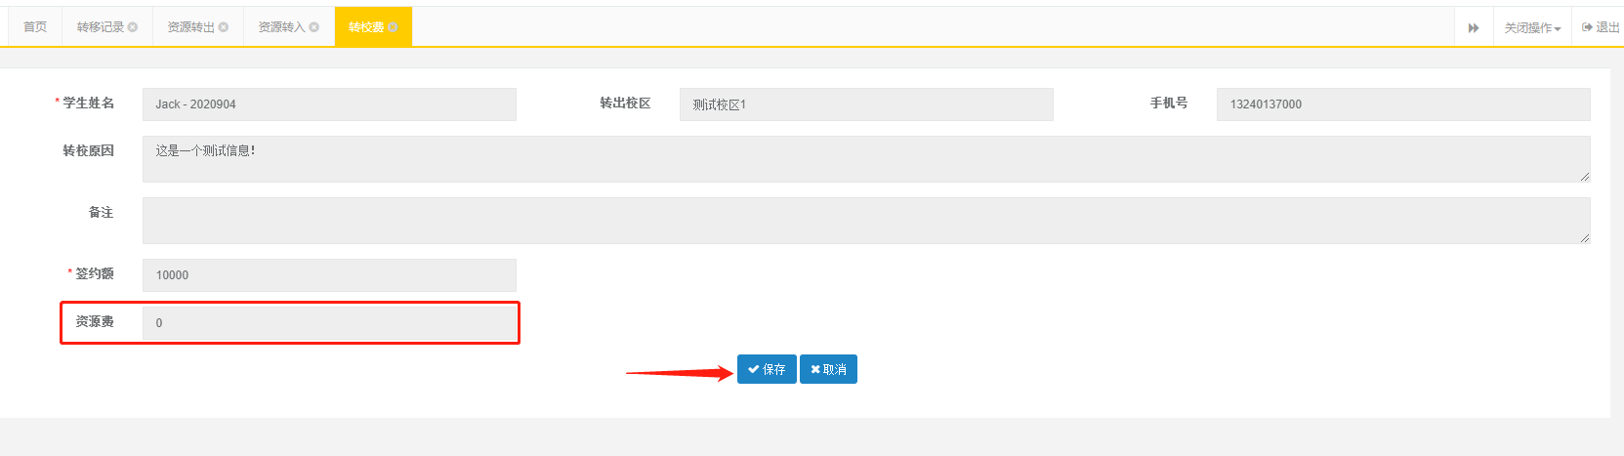

签约后设置资源费界面

1. FAQ / 常见问题

问：资源由A校区转量到B校区在转量到C校区，资源费由谁来录入?

答：由B校区销售顾问录入。

问: 资源由A校区转量到B校区在转量到A校区，资源费由谁来录入?

答：由B校区销售顾问录入。

问：系统中的资源费为0，那么资源费如何处理？

答：请联系销售主管，采用线下流程申请资源费，线上系统仅做为转量资源标记。